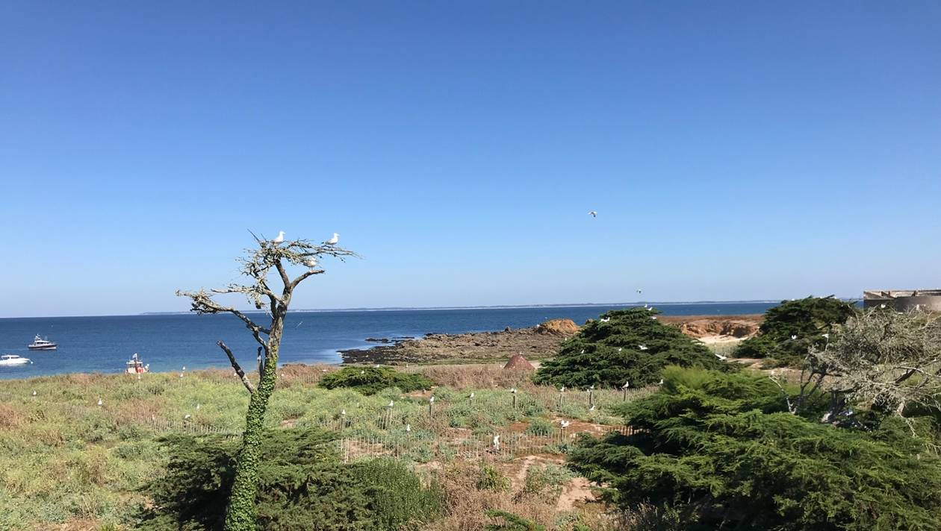
L’île Dumet, ses goélands, sa quiétude, sauf l’été… | ouest-france
Personne n’habite sur ce confetti émergé à 6 km de Piriac-sur-Mer. C’est son charme et sa faiblesse. Alors, le Conservatoire du littoral, le Département, la commune et l’association Dumet environnement et patrimoine jouent les anges gardiens…

Le fort carré n’est plus accessible
De petits chemins tout simples signalent les zones pour les piétons. De simples barrières, dites ganivelles, sont là pour empêcher de marcher sur une moitié de l’île qui doit rester sauvage. Le Département emploie un garde assermenté depuis cette année, basé à Saint-Nazaire. Le maire a signé, quant à lui, des arrêtés municipaux spécifiques à Dumet. La gendarmerie, les affaires maritimes, les douanes sont des agents possibles de constatations, voire de répressions si la prévention et l’information ne suffisent pas.
Le confetti reste dans son jus avec ses deux forts, l’un rond, l’autre carré, deux vestiges du patrimoine qui ne doivent pas être dégradés. Une grille posée depuis quelques mois interdit l’entrée du fort carré, très convoité. De nombreuses personnes sautaient sur le toit, au risque de tomber, ou faisaient tomber de grosses pierres de taille, rappelle l’association.
Les consignes à respecter : rester sur les sentiers autorisés, ne rien ramasser, ni plante ni animal ni galet, ne laisser aucun déchet et ne pas déverser ses eaux usées ; ne pas emmener son chien, ne pas allumer de feux, ne pas faire de camping.
Pas facile de surveiller une île loin de la côte quand il n’y a personne. Pourtant, c’est le bouche-à-oreille qui permet de faire valoir les règles : les plaisanciers sont informés par des flyers durant tout l’été et ceux qui accostent sont les premiers à faire respecter les consignes et inciter les autres à s’y conformer, constatent les quatre parties prenantes. Et quand cela ne suffira pas, il faudra sévir. Pour le bien-être de l’île aux fantasmes

